Глава VI

РУЧНОЙ ВОЛЬТИЖ

В этой главе описываются различные прыжки верхнего в положении стойки на кистях от бросков руками нижним.

Вход на кисти партнера с поворотом на 180°

Исполнение. Из исходного положения (см. главу III, упражнение «Прыжки с одной ноги с броска партнера (с фуса)») верхний ставит ступню правой ноги на ладонь правой руки нижнего, отталкивается левой ногой от пола, выпрямляется на правой и делает на ней поворот на 180° справа налево, перенося в этом же направлении свою левую ногу. Нижний одновременно с толчком верхнего от пола поднимает его вверх перед собой. Отпуская кисть левой руки от кисти правой руки, поднимающей верхнего, подхватывает левой рукой проходящую перед его головой левую ногу верхнего за ступню. (Большие пальцы кистей находятся с внутренней стороны ступней.) Делая темп, нижний выталкивает верхнего вверх над собой на прямые руки (рис. 101).

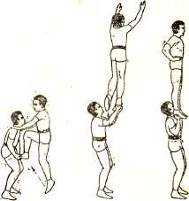
Рис. 101

Поворот с прыжка в кистях у партнера на 180°

Исполнение. Так же как и в предыдущем упражнении, верхний, оттолкнувшись от пола, повернувшись на 180°, становится двумя ногами в кисти согнутых и прижатых к груди рук нижнего. Это положение является исходным как для данного, так и для многих других упражнений, описанных ниже в этой главе. Из этого исходного положения нижний делает темп и бросает верхнего вверх; верхний отталкивается прямыми ногами от ого рук, прыгает вверх, делает поворот на 180° справа налево и вновь становится в кисти нижнего лицом к нему. Нижний, бросая верхнего, подкручивает его плечами и руками (больше плечами) и ловит его руками за ступни ног. Верхний, отталкиваясь, поворачиваясь и приходя в кисти нижнего, не изменяет прямого положения корпуса: руки на бедрах, голову держит прямо, ноги выпрямлены и слегка разведены в стороны.

Нижний в момент исходного положения, броска и принятия верхнего следит за правильным положением своих кистей, не опуская их (рис. 102).

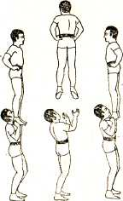
Рис. 102

При более сильном броске и высоком прыжке верхний может сделать поворот в кистях у партнера на 360°.

Первая половина курбета — с ног в руки

(См. главу II, упражнение «Курбет на полу»).
Исходное положение. Верхний стоит ногами в кистях, прижатых к груди рук нижнего. Корпус верхнего прямой без малейшего прогиба в пояснице, голову он держит прямо, ноги выпрямлены, прямые руки подняты вверх над собой ладонями вперед и выключены в плечах.
Исполнение. Нижний делает темп и бросает верхнего вверх; верхний отталкивается ногами и, отрываясь от бросающих его вверх рук нижнего, взмахом рук сверху вниз резко сгибает корпус вперед, поднимает его, делает первую половину курбета и выходит в стойку на кистях. Верхний не ищет рук нижнего, а направляет прямые руки по ширине плеч и резко выпрямляет ноги, посылая их вверх, и стойку. Нижний, выбросив вверх перед собой верхнего, оставляет спои руки поднятыми и принимает кисти рук верхнего. Нижний смягчает ход верхнего, сгибая свои руки, прижимая их к груди и одновременно делая неглубокое приседание. Происходит фиксация стойки в кистях. Это положение является исходным для следующего упражнения (рис. 103).

Примечания. 1. При исполнении этого упражнения особое внимание следует обратить на правильное положение кистей рук нижнего как в исходном положении (ступни верхнего на кистях нижнего должны находиться в строго горизонтальном положении, пятки ни в коем случае не должны быть опущены), так и при выходе верхнего в стойку на кистях (кисти нижнего не должны опускаться).
2. Оба партнера должны делать темп одновременно.
3. Первая половина курбета намного сложное второй, поэтому начинать
тренировку следует со второй половины.

Вторая половина курбета — с рук на ноги в кисти партнера

Исполнение. Из исходного положения (верхний стоит в кистях нижнего, в прямой стойке, руки его выключены в плечах), нижний выполняет темп, делая руками движение вверх и немного назад, слегка подрывает и выбрасывает верхнего, который, отталкиваясь своими прямыми руками от его рук, резко сгибает корпус и опускает ноги, разводя их по ширине плеч нижнего (т. е. верхний делает вторую половину курбета). Выпрямляя корпус, верхний становится ногами в кисти рук нижнего с поднятыми вверх руками. Нижний, поймав ступни ног верхнего, немного приседает, смягчая его приход (рис. 104).

Примечание. Освоив оба упражнения, их можно соединить вместе, исполняя в темп. Таким образом, верхний сделает в кистях у нижнего полный курбет.

Бросок нижним верхнего в стойку в кистях лицом друг к другу (с фуса)

Исполнение. Из исходного положения (см. главу III, упражнение «Прыжки с одной ноги с броска партнера») верхний отталкивается правой (или левой) ногой от рук подбрасывающего его нижнего, а руками — от его плеч и, сгибая корпус вперед, поднимая таз, отрывается от рук нижнего, кладет свои прямые руки в кисти его рук. Соединяя ноги, он становится в стойку на кистях в руках нижнего, сделав таким образом первую половину курбета. Нижний, подбросив верхнего за правую (или левую) ногу вверх перед собой,
оставляет руки поднятыми и ловит кисти рук верхнего. Нижний облегчает верхнему выход в стойку, резко сгибая руки, прижимая кисти к груди (подрывая верхнего) и одновременно делая неглубокое приседание. (Захват кистей см. главу V, упражнение «Лицевая стойка в кистях» (рис. 105.)

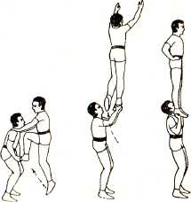
Рис. 105

Поворот в стойке в кистях у партнера на 180°

Исходное положение. Верхний стоит в стойке на кистях у нижнего.

Исполнение. Нижний, держа на согнутых руках верхнего, делает темп, выбрасывает верхнего вверх над собой, подкручивая его плечами и руками справа налево (надо следить за правильным положением своих кистей). Верхний, стоя на кистях, одновременно с темпом нижнего, не изменяя первоначального положения своей стойки (рук, плеч, корпуса), отрывается от рук нижнего и при помощи подкручивания делает поворот справа налево на 180°. Нижний, выбросив верхнего, следит за его поворотом, ловит его кисти и принимает верхнего в лицевую стойку, смягчая его приход неглубоким приседанием (рис. 106).
Примечание. Освоив этот поворот из положения лицевой стойки, верхний, приходя в первоначальное исходное положение, делает второй поворот на 180° в ту же сторону. При усиленной тренировке возможно делать поворот на 360°.

Переворот вперед со стойки на кистях в кистях партнера (фордершпрунг)

Исходное положение. Верхний стоит в стойке на кистях согнутых рук нижнего.
Исполнение. Нижний с темпа выбрасывает верхнего, который одновременно с темпом нижнего и с движением его рук вниз, стоя на кистях, слегка наклоняет корпус и прямые ноги вперед через стойку; одновременно с движением рук нижнего вверх верхний отталкивается своими прямыми руками от рук нижнего и, отрываясь от его рук, сильно прогибает свой корпус в пояснице, затем, оставляя голову и руки откинутыми назад, он делает переворот вперед и, немного разъединяя ноги, приходит прямыми ногами в кисти рук нижнего.
Подняв грудь и держа голову прямо, он выпрямляется с поднятыми вверх руками. Нижний, выбросив верхнего, при перевороте ловит его за ступни ног, смягчая его приход небольшим приседанием (рис, 107).

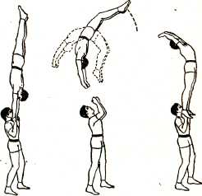
Рис. 107

Переворот назад в кистях партнера (полфлик-фляка)

Исходное положение. Верхний стоит ногами в кистях согнутых рук нижнего. Корпус прямой, голова прямо, прямые, выключенные в плечах руки подняты вверх над собой ладонями вперед.
Исполнение. Одновременно с темпом нижнего и с движением его рук вниз верхний делает неглубокое приседание, слегка отклоняя прямой корпус назад, не изменяя при этом положения головы и рук. Одновременно с движением рук нижнего вверх (с его броском) верхний отталкивается от его рук, выпрямляет ноги, резко прогибается, делает переворот назад и приходит в положение стойки на кистях. Нижний, делая темп, руками выбрасывает верхнего, оставляет руки поднятыми и ловит верхнего после его переворота за кисти рук.
Нижний смягчает его приход в стойку на кистях, приседая, одновременно сгибая руки и прижимая их к груди. Верхний, придя в стойку в кисти нижнего, выпрямляясь и соединяя ноги, принимает правильное положение стойки на кистях (рис. 108).

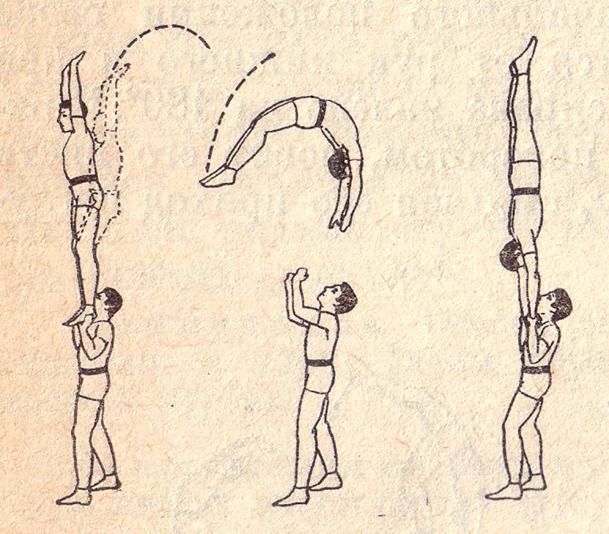
Рис. 108

Описав основные упражнения этой области акробатики, исполняемые партнерами почти одинакового веса, нельзя не упомянуть о рекордных и высокотехнических упражнениях, исполняемых нашими артистами цирка. Эти упражнения можно выполнить только с партнером, вес которого меньше веса нижнего. Например:
- Заднее группированное и переднее сальто в кистях нижнего.
- Флик-фляк — заднее группированное сальто в темп в кистях нижнего.
- Выход в стойку в кистях с броска руками нижнего (с фуса.) через полпереворота назад (полфлик-фляка) с приходом в лицевую стойку.
- Переднее группированное сальто из положения стойки в кистях с приходом вновь в стойку в кисти нижнего. (Рекордные упражнения в этой области впервые были исполнены артистами Раисой Калачовой и Михаилом Птицыным.)
На основе описанных упражнений парной вольтижной работы строятся упражнения для трех-четырех исполнителей при одном вверхнем, в которых исполняются различные переброски-перелеты верхнего в положении стойки на кистях из кистей одного партнера к другому.

